附件二：东北片区小额贷款公司法律及催收实务培训班会场位置及住宿信息
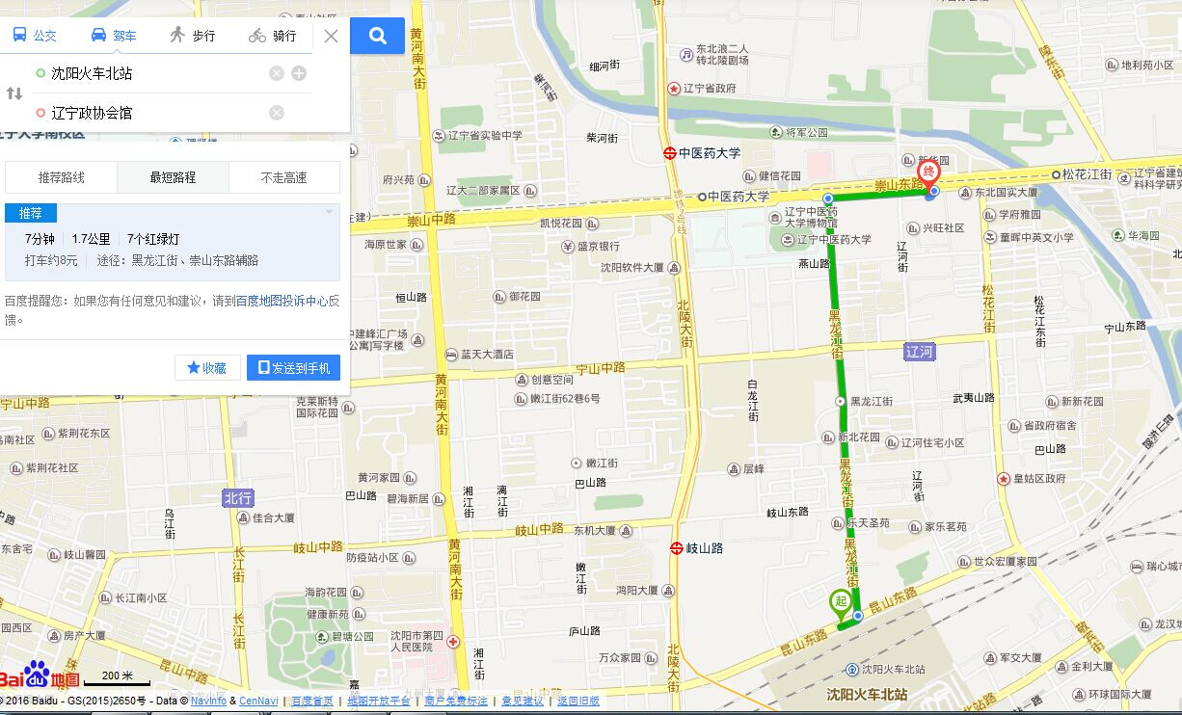
会场及住宿信息：
辽宁政协会馆，地址：沈阳市皇姑区崇山东路73号。
从机场打车至会场约30分钟，沈阳火车北站打车至会场约10分钟。房间预订报“小贷会议”即可享受协议价：标间300元/晚（含早餐），如需订房请直接与酒店联系，电话：13940442417。

